**MySQL操作笔记**

1. 主从库搭建

Windows平台：

1. 复制数据库文件。
2. 修改my-default.ini

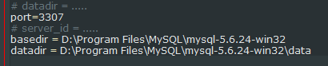

1. 开启命令行，进入bin目录执行

mysqld --install MySQL2

--defaults-file="d:\Program Files\MySQL\mysql-5.6.24-win32\my-default.ini"

1. 修改注册表 运行🡪 regedit

HKEY\_LOCAL\_MACHINE-->SYSTEM-->CurrentControlSet-->Services

找到刚才创建的MySQL2,将ImagePath修改成如下":

"D:\Program Files\MySQL\mysql-5.6.24-win32\bin\mysqld" --defaults-file="d:\Program Files\MySQL\mysql-5.6.24-win32\my-default.ini" MySQL2

按需改下MySql的ImagePath如下，以防止有时候重启MySQL服务配置没切过来

"C:\Program Files\MySQL\mysql-5.6.24-win32\bin\mysqld" --defaults-file="C:\Program Files\MySQL\mysql-5.6.24-win32\my-default.ini" MySQL

1. 启动服务 计算机右击🡪属性🡪服务 启动MySQL2

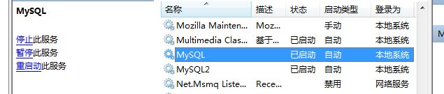

1. 查看文件data目录下是否有auto.cnf文件，若有改变其server-uuid的值为任意该格式的值，确保与主库的server-uuid不一样
2. 分别连入两个数据库确保连接正常，（建立连接时链接名不要加入奇怪的符号，有些工具会依据链接名建立文件夹，导致异常报错）
3. 完成上述验证后，进入主从同步阶段。
4. 修改主库my-default.ini文件，并重启服务MySQL

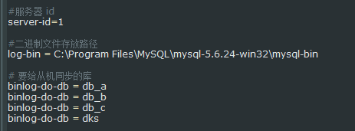

查看设置的log-bin路径下是否有mysql-bin.index 文件和mysql-bin.00000\*文件。

1. 登录主库依次执行命令

#连入主库

1. mysql -u root -p Zrong1019 -h 127.0.0.1 -P3306

#建立一个复制用户

1. grant replication slave, replication client on \*.\* to repl@'localhost' identified by 'repl';
2. flush privileges;

#找到File 和 Position 的值记录下来

1. show master status;

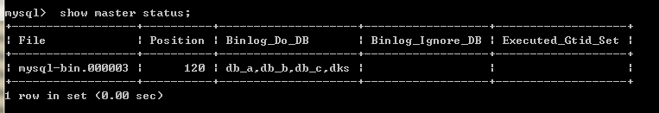

#查看进程列

1. show processlist;

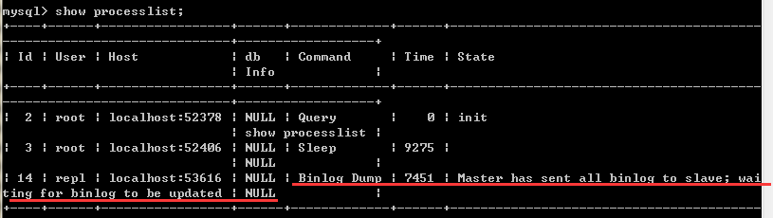

1. 修改从库my-default.ini文件，并重启服务MySQL2

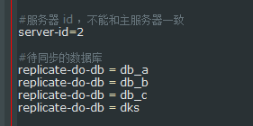

1. 登录从库依次执行命令

#连入从库

1. mysql -u root -p Zrong1019 -h 127.0.0.1 -P3307

#设置连接主库，master\_log\_file，master\_log\_pos为10-(4)记录的值，如果报错，先执行stop slave;再设置连接参数

1. change master to master\_host='localhost', MASTER\_PORT=3306, master\_user='repl', master\_password='repl', master\_log\_file='mysql-bin.000003', master\_log\_pos=120;

#启动slave

1. start slave;

#查看slave状态

1. show slave status\G

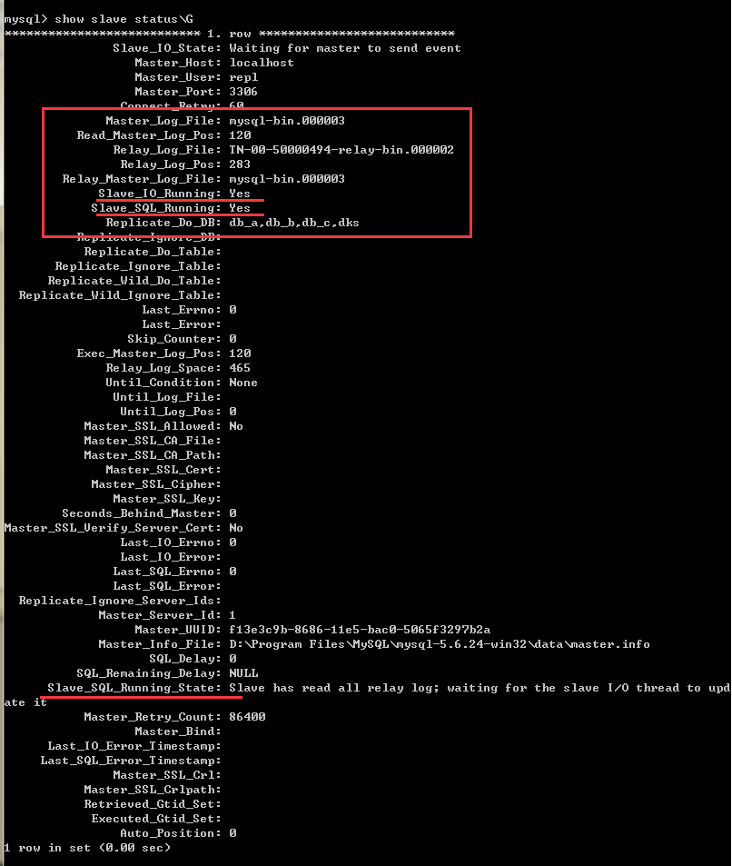

1. 按道理讲，一套操作下来应该没问题了。如果中途又失败的地方，看下data下的一个类似叫TN-00-50000494.err的文件（反正err结尾就是了，修改时间是刚刚），找到里面的error日志

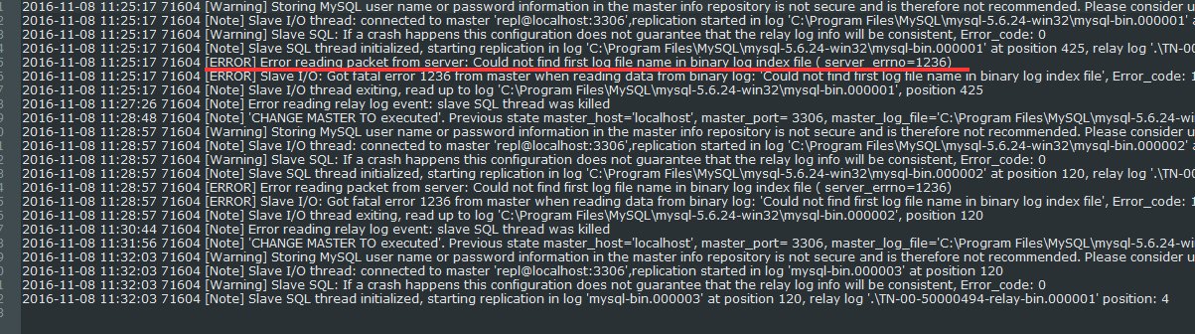

然后百度关键字就有解决方案了。。。

1. 测试下效果

在主库执行：

CREATE TABLE `user\_info` (

`id` int(20) NOT NULL AUTO\_INCREMENT COMMENT '主键ID',

`username` varchar(20) NOT NULL DEFAULT '' COMMENT '用户名',

`password` varchar(100) NOT NULL DEFAULT '' COMMENT '密码',

`create\_time` timestamp NOT NULL DEFAULT '0000-00-00 00:00:00' COMMENT '创建时间',

`update\_time` timestamp NOT NULL DEFAULT CURRENT\_TIMESTAMP COMMENT '更新时间',

`logout\_time` timestamp NOT NULL DEFAULT '0000-00-00 00:00:00' COMMENT '注销时间',

`delete\_flag` tinyint(2) NOT NULL DEFAULT '0' COMMENT '删除标记',

PRIMARY KEY (`id`)

) ENGINE=InnoDB DEFAULT CHARSET=utf8 COMMENT='用户表';

从库也自动创建了

1. MyCat初探
2. 基本配置



1. 自带的读写分离以及分库的效果图如下



C:\Users\zhangrong5\Documents\Tencent Files\910818981\Image\Group\EO[%%Y6(3`$F8826T%LL_%X.png

1. 总结：使用方式和正常的jdbcURL链接一样，默认数据端口8066.